**ĐẠI HỌC CÔNG NGHỆ GIAO THÔNG VẬN TẢI**

**KHOA CÔNG NGHỆ THÔNG TIN**

**\*\*\*\*\*\*\*\*\***



**HỌC PHẦN**

**LẬP TRÌNH TRÊN MÔI TRƯỜNG WEB**

**ĐỀ TÀI: QUẢN LÝ CỬA HÀNG BÁN HOA**

|  |  |
| --- | --- |
| **GIẢNG VIÊN HD :** | **PHẠM THỊ THÙY LIÊN** |
| **SINH VIÊN TH :** | **NGUYỄN VĂN CHUNG**  **NGUYỄN VĂN TÚ** |
|  | **NGUYỄN VĂN ĐẠT** |
|  | **DƯƠNG MINH ĐẠT** |
|  | **NGUYỄN TRỌNG TẤN** |

**Vĩnh Phúc, năm 2024**

**LỜI CÁM ƠN**

Trước khi bắt đầu vào bài tập của chúng em, chúng em xin gửi lời cảm ơn trân thành đến cô Phạm Thị Thùy Liên cùng toàn bộ các thành viên nhóm đã tham gia trong quá trình thực hiện bài tập vừa qua. Dưới đây là lời cảm ơn của tôi:

Lời cám ơn chân thành đến giảng viên cũng như người hướng dẫn chúng em, cô Phạm Thị Thùy Liên đã dành thời gian và sự hỗ trợ không ngừng để chúng tôi hoàn thành bài tập này. Sự kiên nhẫn, kiến thức sâu rộng cùng những hướng dẫn cụ thể đã giúp chúng tôi vượt qua những thách thức và hoàn thành dự án một cách thành công.

Chúng em cũng muốn gửi lời cảm ơn đặc biệt đến các thành viên trong nhóm, bởi sự cống hiến, hợp tác và nỗ lực không ngừng nghỉ trong suốt quá trình làm việc. Sự hợp tác tốt đẹp của chúng ta đã tạo nên một trang web hoàn thiện và đáng tự hào.

Cuối cùng, chúng em rất biết ơn về cơ hội được tham gia vào dự án này. Quá trình học tập và áp dụng kiến thức thực tế trong bài tập này đã mang lại cho chúng em rất nhiều kinh nghiệm quý báu.

Một lần nữa, chân thành cảm ơn Phạm Thị Thùy Liên và toàn bộ nhóm đã đồng hành và hỗ trợ chúng tôi trong dự án này.

Trân trọng.

**LỜI NÓI ĐẦU**

Trong xu hướng toàn cầu hoá, nền kinh tế đang phát triển đến mức chóng mặt, hàng hoá lưu thông nhiều vô số kể, hầu như các công ty xí nghiệp hiện này không có công ty nào lại thiếu các kho hang cho mình và những kho hang đó phải cần quản lý một cách chuẩn xác. Bởi các mặt hàng và sản phẩm hàng hoá luôn luôn cập nhập thường xuyên, do vậy chúng ta cần có sự giám sát chặt chẽ không có sự sai xót nào cả.

Song, nếu sử dụng giấy tờ thì quá khó khăn để quản lý tất cả và xét về thực tế thì chưa có quá nhiều ứng dụng quản lý tốt điều này. Bài tập của chúng em hướng đến một phần mềm quản lý kho có thể khắc phục các vấn đề mà giấy tớ bình thường không làm được, nó được sử dụng để theo dõi và kiểm soát những vấn đề như: nhập kho, quản lý sản phẩm hay quản lý nhân viên, nội dung thực hiện phần mềm của chúng em trợ giúp một cách hiệu quả quá trình quản lý danh mục.

Nhóm thực hiện chúng em xin chân thành cảm ơn cô Phạm Thị Thùy Liên đã giúp đỡ chúng em thiết kế phần mềm này. Mặc dù đã có nhiều tìm hiểu và cố gắng, song do khả năng và sự bó hẹp về thời gian vì vậy mà phần mềm này của chúng em hẳn còn có nhiều thiếu sót. Rất mong nhận được sự công nhận và góp ý từ cô.

Chúng em xin trân thành cám ơn.

**MỤC LỤC**

CHƯƠNG 1: KIẾN THỨC NỀN TẢNG 1

**1.1. Visual studio code** 1

**1.2. Database MySQL** 2

CHƯƠNG 2: PHÂN TÍCH THIẾT KẾ 5

**2.1. Các loại biểu đồ.** 5

**2.1.1. Use case tổng quát** 5

**2.1.2. Quản lý đăng nhập** 6

**2.1.3. Quản lý danh mục** 6

**2.2. Biểu đồ lớp** 8

**2.3. Biểu đồ hoạt động từng lớp** 11

**2.4. Biểu đồ tuần tự** 15

CHƯƠNG 3: XÂY DỰNG CHƯƠNG TRÌNH 20

1.1 Giao diện đăng nhập 20

1.2 Giao diện đăng kí 21

1.3 Giao diện sửa 23

1.4 Quản lý danh mục 24

TÀI LIỆU THAM KHẢO 26

**CHƯƠNG 1: KIẾN THỨC NỀN TẢNG**

**1.1. Visual studio code**

Visual Studio Code chính là ứng dụng cho phép biên tập, soạn thảo các đoạn code để hỗ trợ trong quá trình thực hiện xây dựng, thiết kế website một cách nhanh chóng. Visual Studio Code hay còn được viết tắt là VSCode. Trình soạn thảo này vận hành mượt mà trên các nền tảng như Windows, macOS, Linux.

Visual Studio Code hỗ trợ đa dạng các chức năng Debug, đi kèm với Git, có Syntax Highlighting. Đặc biệt là tự hoàn thành mã thông minh, Snippets, và khả năng cải tiến mã nguồn. Nhờ tính năng tùy chỉnh, Visual Studio Code cũng cho phép các lập trình viên thay đổi Theme, phím tắt, và đa dạng các tùy chọn khác. Mặc dù trình soạn thảo Code này tương đối nhẹ, nhưng lại bao gồm các tính năng mạnh mẽ. Nhờ vậy nên VSCode trở nên cực kì thân thuộc với bất kì lập trình viên nào.

**Những ưu điểm nổi bật của Visual Studio Code**

Visual Studio Code là gì được rất nhiều người tìm hiểu. Đây cũng là một trong các ứng dụng được dân IT “săn đón” và tải về và sử dụng rất nhiều. \ Trong đó có thể kể đến những ưu điểm sau:

* Đa dạng ngôn ngữ lập trình giúp người dùng thỏa sức sáng tạo và sử dụng như HTML, CSS, JavaScript, C++,…
* Ngôn ngữ, giao diện tối giản, thân thiện, giúp các lập trình viên dễ dàng định hình nội dung.
* Các tiện ích mở rộng rất đa dạng và phong phú.
* Tích hợp các tính năng quan trọng như tính năng bảo mật (Git), khả năng tăng tốc xử lý vòng lặp (Debug),…
* Đơn giản hóa việc tìm quản lý hết tất cả các Code có trên hệ thống.

Visual Studio Code là một trong những trình biên tập Code rất phổ biến nhất hiện nay. Ứng dụng này cũng ngày càng chứng tỏ ưu thế vượt trội của mình khi so sánh với những phần mềm khác.

**Ưu điểm Visual Studio Code**

Không phải ngẫu nhiên mà Visual Studio Code được các lập trình viên ưa chuộng sử dụng. Visual Studio Code mang rất nhiều ưu điểm vượt trội so với bất kỳ IDE nào khác:

* Hỗ trợ đa nền tảng: Linux, Mac, Windows,...
* Hỗ trợ đa ngôn ngữ: C/C++, C#, F#, JavaScript, JSON, Visual Basic, HTML, CSS,...
* Ít dung lượng
* Tính năng mạnh mẽ
* Intellisense chuyên nghiệp
* Giao diện thân thiện
* Kiến trúc mạnh mẽ và người dùng có thể khai thác mở rộng
* Số lượng người sử dụng lớn tạo nên ộng đồng hỗ trợ rộng rãi

**1.2. Database MySQL**

SQL server hay còn được gọi là Microsoft SQL Server, nó từ viết tắt của MS SQL Server. Đây chính là một loại phần mềm đã được phát triển bởi Microsoft và nó được sử dụng để có thể dễ dàng lưu trữ cho những dữ liệu dựa theo tiêu chuẩn RDBMS.

Những thành phần của SQL Server được chia làm 2 thành phần chính bao gồm:

* Workstation: Nó được cài đặt trên các thiết bị vận hành để trở thành phần mềm tương tác với hệ thống máy chủ Server.
* Server: Được cài đặt ở trên máy chủ chính, nó có thể là: SQL server, SQL Server Agent, SSIS, SSAS,...

Ngoài ra, bạn hoàn toàn có thể cài đặt nhiều phiên bản của SQL Server trên cùng một máy chủ và điều này sẽ giúp tiết kiệm được các chi phí mua Server để hoạt động và cần nhiều phiên bản khác nhau.

**Mục đích khi sử dụng SQL Server**

SQL Server thông thường được sử dụng cho mục đích lưu trữ dữ liệu. Ngoài ra, nó còn mang lại những tính năng làm việc giúp người dùng làm việc hiệu quả hơn như sau:

* Giúp người sử dụng có thể duy trì việc lưu trữ bền vững.
* Cho phép bạn tạo ra nhiều cơ sở dữ liệu hơn.
* Có khả năng phân tích dữ liệu bằng SSAS
* Nó có khả năng bảo mật cao

Thông thường, các xử lý bên trong một ứng dụng thường có thể sẽ được chia thành 2 loại xử lý, bao gồm: xử lý trên máy chủ và xử lý trên trạm.

**Ưu điểm:**

* Nó có khả năng đọc và cập nhật được các dữ liệu.
* Quá trình tính toán, hiển thị dữ liệu ở trên màn hình giao diện.
* Bạn có thể sử dụng được nhiều loại ngôn ngữ lập trình khác nhau như là: C#, Java,...
* Xử lý các tiêu chuẩn trên máy chủ Database Server
* Xử lý những yêu cầu liên quan đến ghi/đọc dữ liệu.
* Thực hiện quản lý đồng bộ mọi dữ liệu giữa những yêu cầu đọc ghi từ các máy trạm gửi tới.
* Thực hiện các dịch vụ quản trị dữ liệu tự động dựa theo định kỳ như backup/restore dữ liệu.
* Nó cho phép người sử dụng có thể dùng để truy cập dữ liệu bên trong hệ thống quản lý cơ sở dữ liệu quan hệ.

**CHƯƠNG 2: PHÂN TÍCH THIẾT KẾ**

**2.1. Các loại biểu đồ.**

**2.1.1. Use case tổng quát**

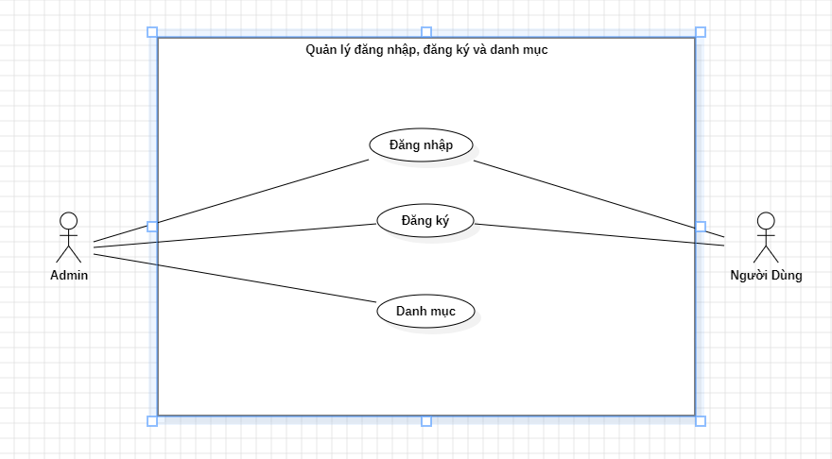

**Sơ đồ Use Case tổng quát phần mềm quản lý đăng nhập, đăng ký và dang mục**

### **2.1.2. Quản lý đăng nhập**

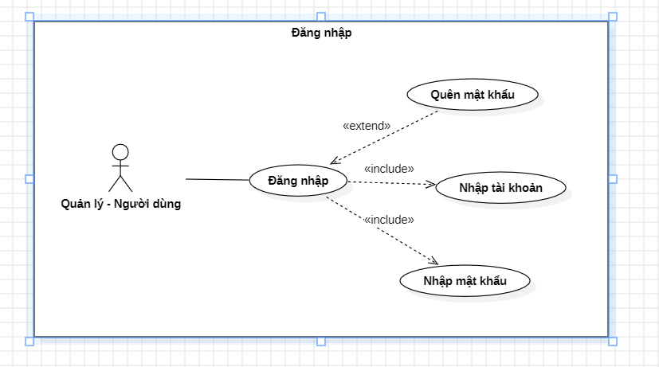

|  |  |  |
| --- | --- | --- |
|  | **Tên UC** | **Đăng nhập** |
|  | Mô tả | UC cho phép người dùng đăng nhập vào hệ thống để thực hiện những chức năng của mình |
|  | Actor | Người dùng, người quản lý |
|  | Điều kiện kích hoạt | Khi người dùng chọn chức năng đăng nhập trong hệ thống |
|  | Tiền điều kiện | Người dùng phải có tài khoản trên hệ thống |
|  | Hậu điều kiện | Sau khi người dùng đăng nhập thành công |
|  | Luồng sự kiện | 1. Hệ thống hiển thị màn hình đăng nhập 2. Người dùng nhập tên đăng nhập và mật khẩu 3. Hệ thống hiển thị kiểm tra thông tin đăng nhập 4. Nếu thành công hệ thống hiển thị màn hình đăng nhập thành công 5. Kết thúc UC |

### **2.1.3. Quản lý danh mục**

Quản lý danh mục (Quản lý)

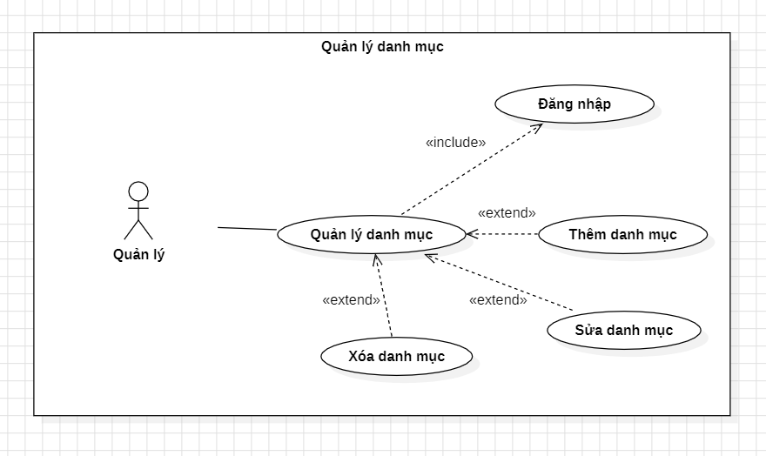

Quản lý danh mục (Quản lý)

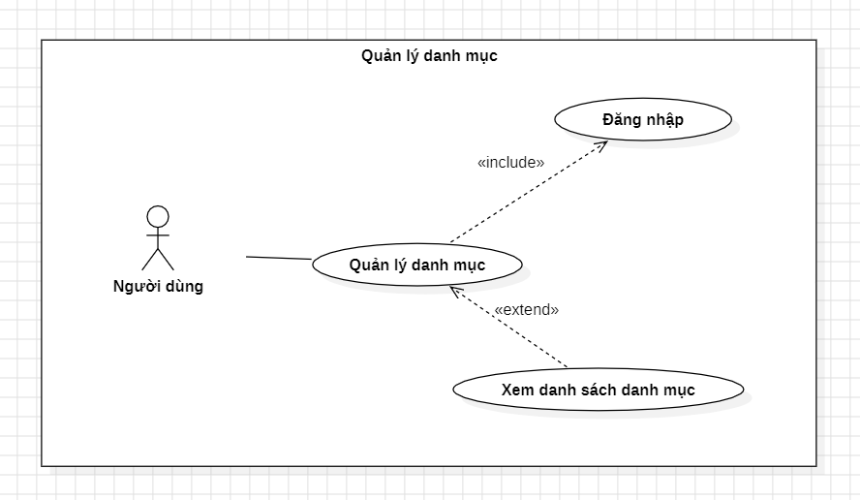

## **2.2. Biểu đồ lớp**

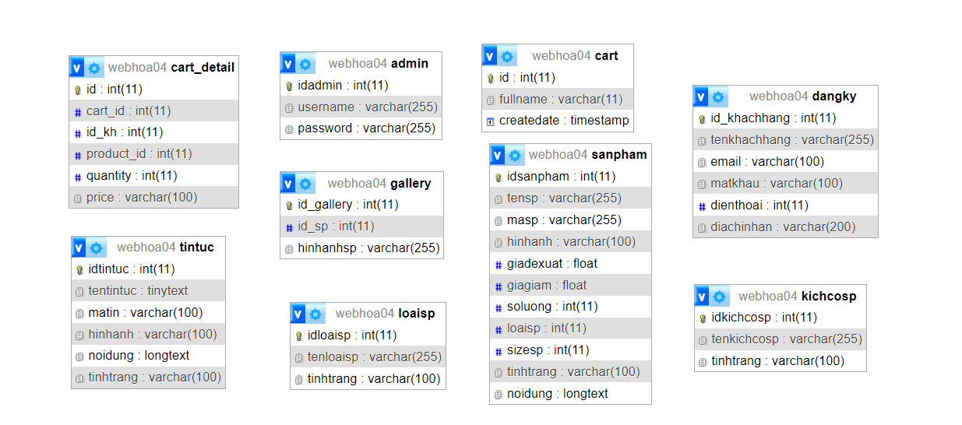

*Hình: Sơ đồ lớp*

Kiểu dữ liệu và thuộc tính trong mỗi bảng

**1. Users**

|  |  |  |  |  |
| --- | --- | --- | --- | --- |
| STT | Thuộc Tính | Kiểu Dữ Liệu | Khóa | Mô Tả |
| 1 | ID_khachhang | Int | PK | Mã khách hàng |
| 2 | tenkhachhang | Varchar(255) | Null | Tên khách hàng |
| 3 | email | Varchar(100) | Null | Email liên lạc |
| 4 | matkhau | Varchar(100) | Null | Mật khẩu |
| 5 | dienthoai | Int | Null | Điện thoại |
| 6 | diachinhan | Varchar(200) | Null | Địa chỉ nhận hàng |

**2. Categoryes**

|  |  |  |  |  |
| --- | --- | --- | --- | --- |
| STT | Thuộc Tính | Kiểu Dữ Liệu | Khóa | Mô Tả |
| 1 | Idloaisp | Int | PK | Mã thể loại |
| 2 | Tenloaisp | Varchar(255) | Null | Tên thể loại |
| 3 | Tinhtrang | Varchar(100) | Null | Mô tả |

**3. Products**

|  |  |  |  |  |
| --- | --- | --- | --- | --- |
| STT | Thuộc Tính | Kiểu Dữ Liệu | Khóa | Mô Tả |
| 1 | Idsanpham | Int | PK | Mã thể loại |
| 2 | Tensp | Varchar(255) | Null | Tên thể loại |
| 3 | Masp | Varchar(100) | Null | Mô tả |
| 4 | Hinhanh | Varchar(255) | Null | Hình ảnh |
| 5 | Giadexuat | Varchar(100) | Null | Giá đề xuất |
| 6 | Giagiam | Float | Null | Giá giảm |
| 7 | Soluong | Float | Null | Số lượng |
| 8 | Loaisp | Int | Null | Loại sản phẩm |
| 9 | Sizesp | Int | Null | Kích thước |
| 10 | Tinhtrang | Varchar(100) | Null | Tình trạng |
| 11 | Noidung | Longtext | Null | Nội dung |

## **2.3. Biểu đồ hoạt động từng lớp**

#### Đăng nhập

- Đăng nhập

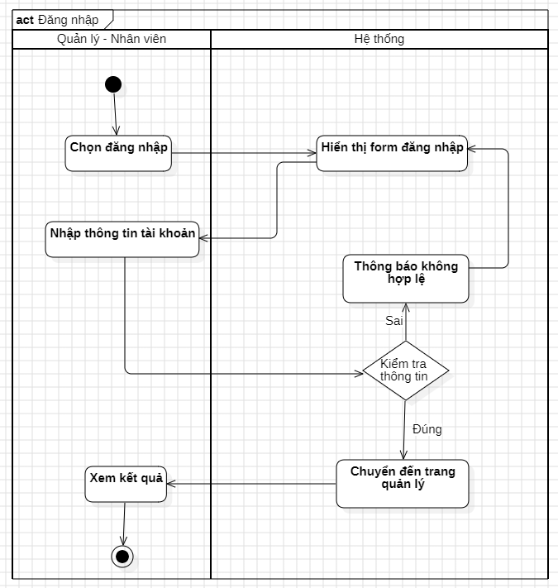

#### Quản lý danh mục

-Thêm

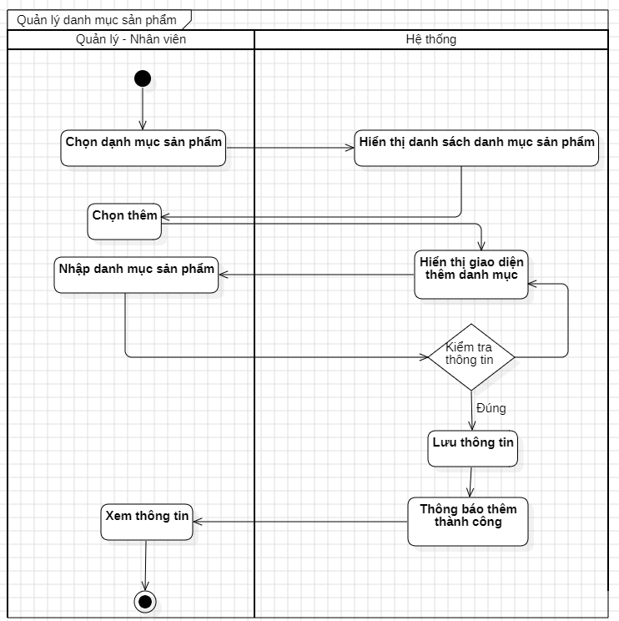

-Sửa

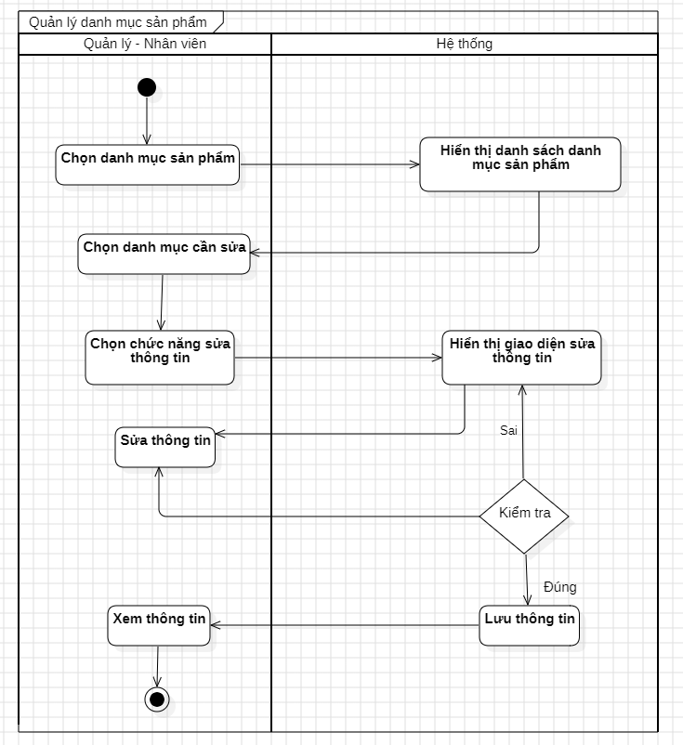

-Xoá

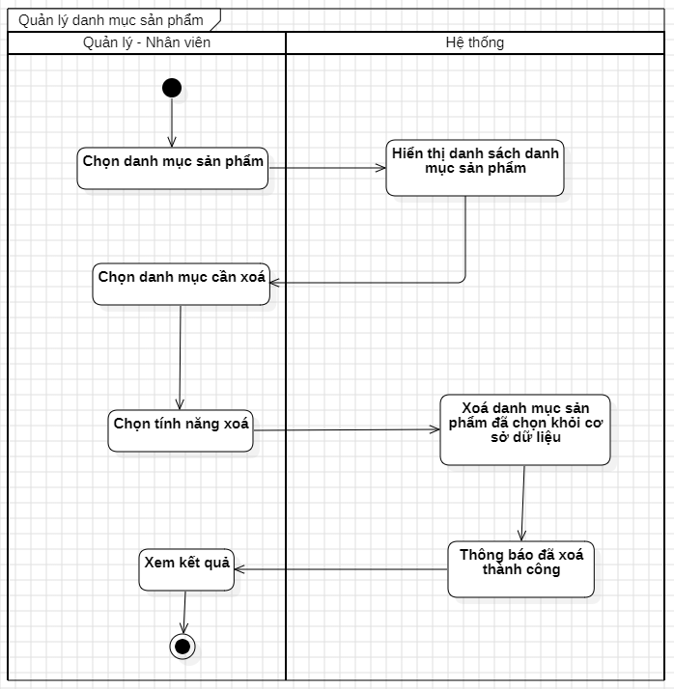

## **2.4. Biểu đồ tuần tự**

#### Đăng nhập

-Đăng nhập

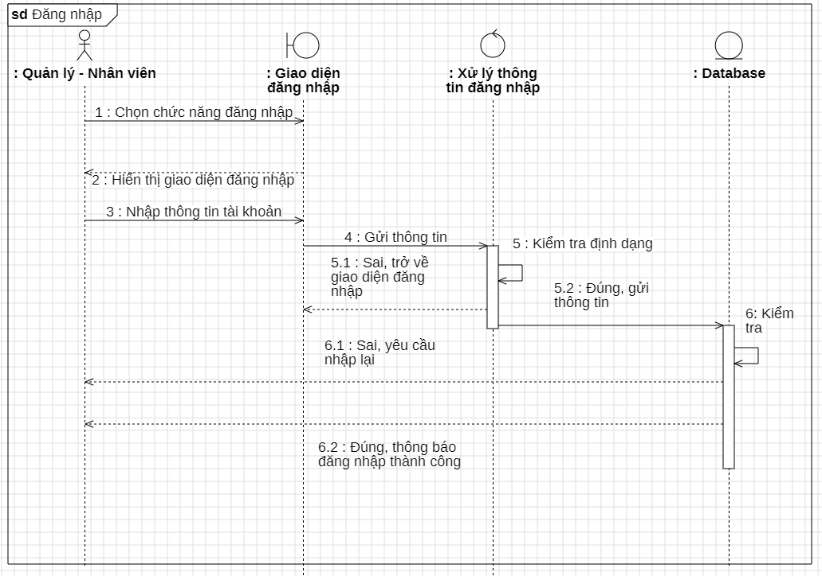

#### b) Quản lý người dùng

-Thêm

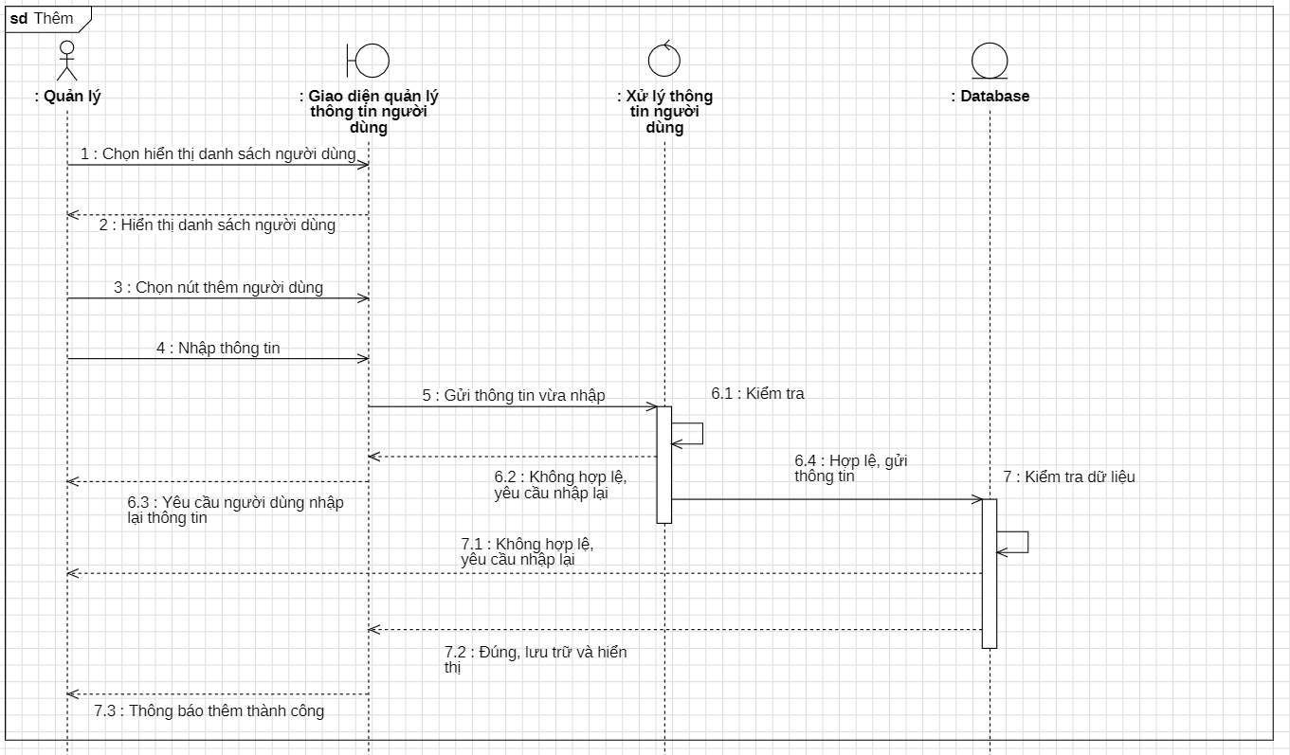

-Sửa

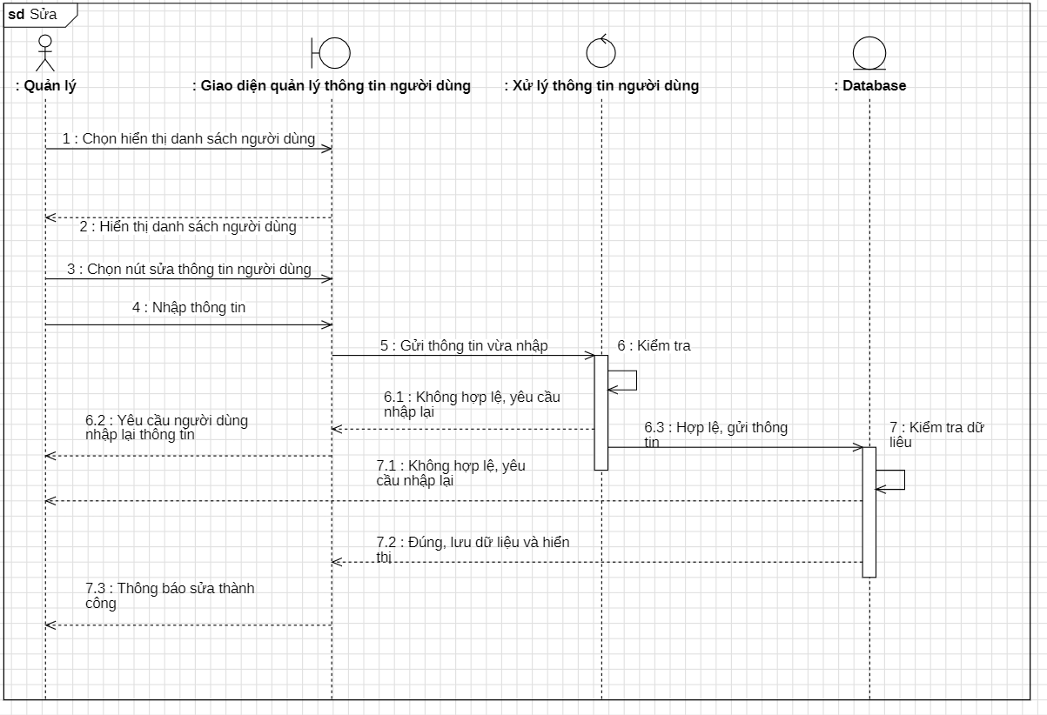

-Xoá

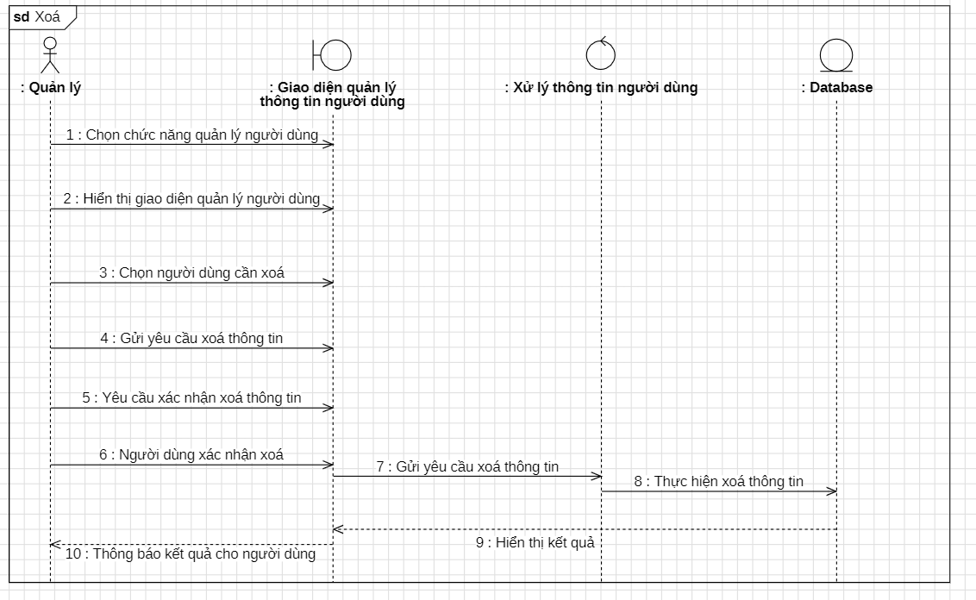

-Tra cứu

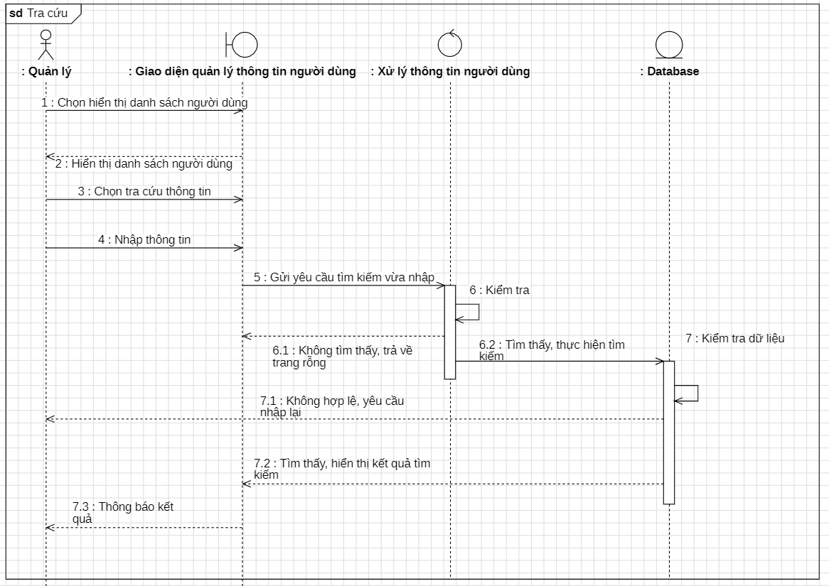

#### c) Quản lý danh mục

-Thêm

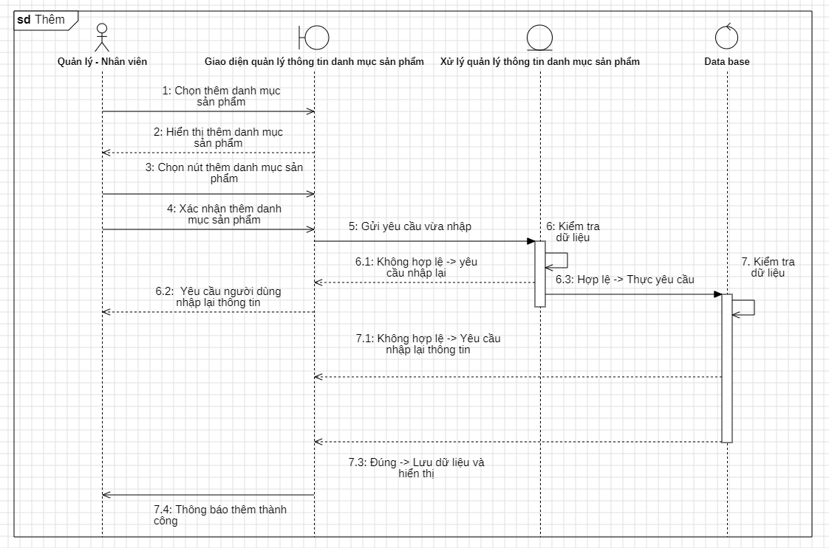

-Sửa

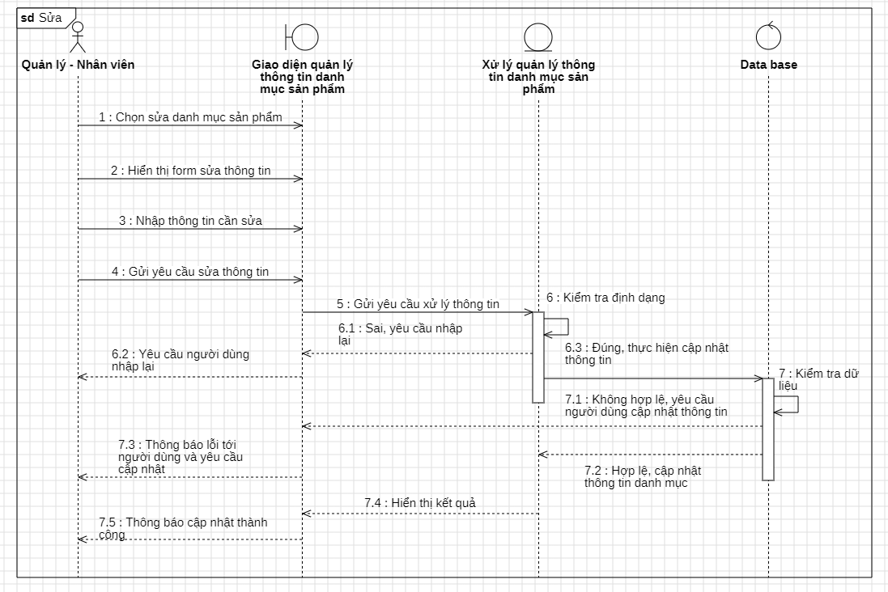

-Xoá

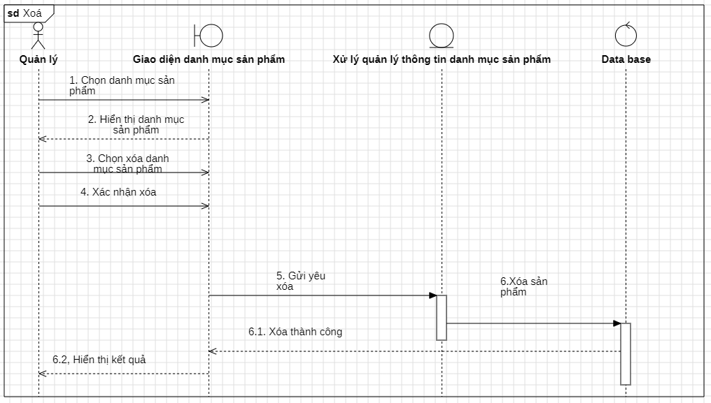

-Tra cứu

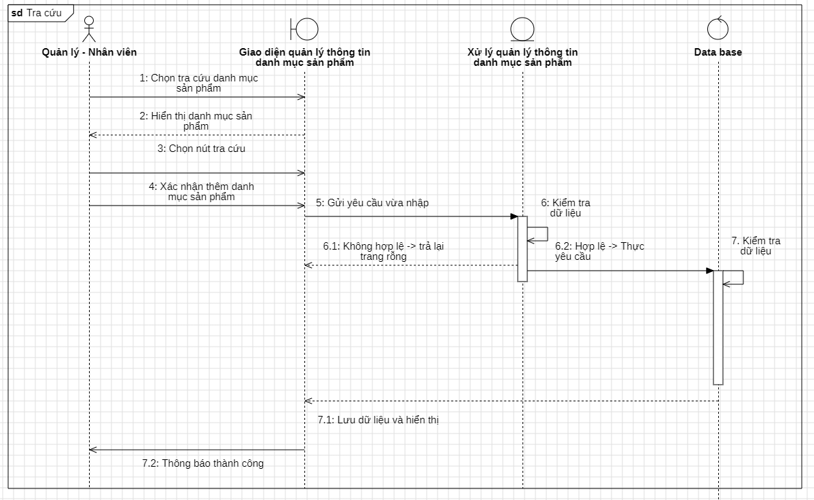

**CHƯƠNG 3: XÂY DỰNG CHƯƠNG TRÌNH**

**3.1. Giao diện trang web**

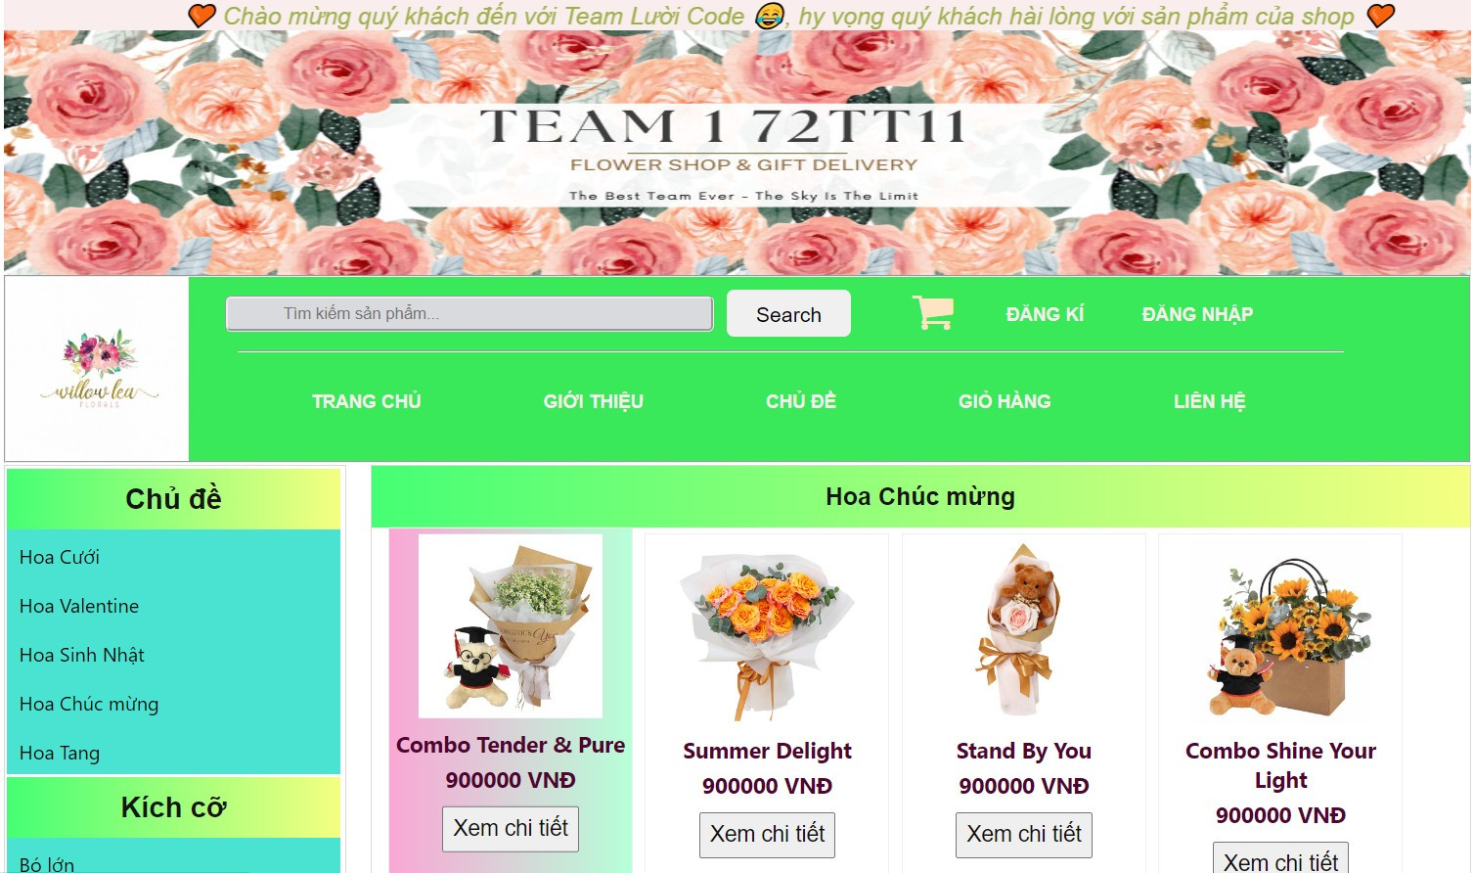

*Hình 3.1: Giao diện trang web*

**3.2. Giao diện đăng nhập**

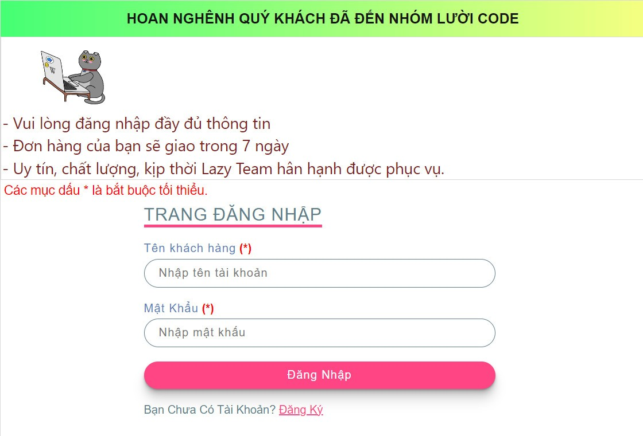

*Hình 3.2: Giao diện đăng nhập*

* 1. **Giao diện đăng kí**

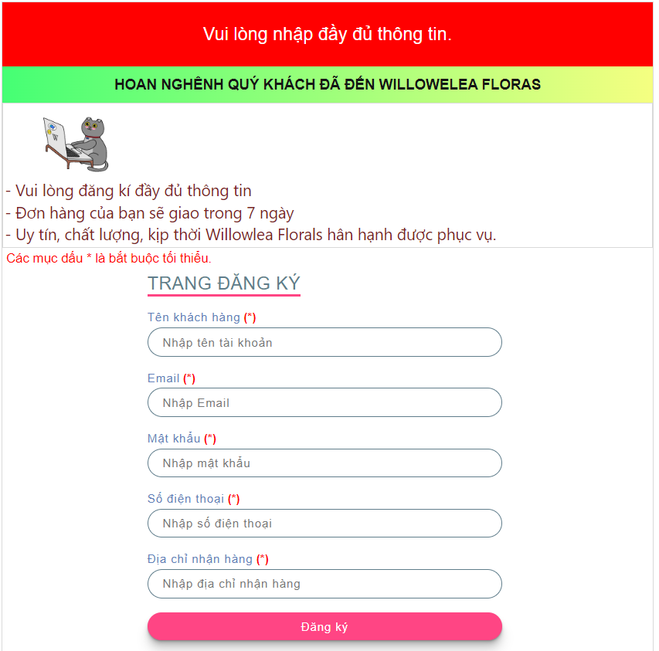

*Hình 3.3: Giao diện đăng kí*

**3.4. Giao diện quản lý sản phẩm**

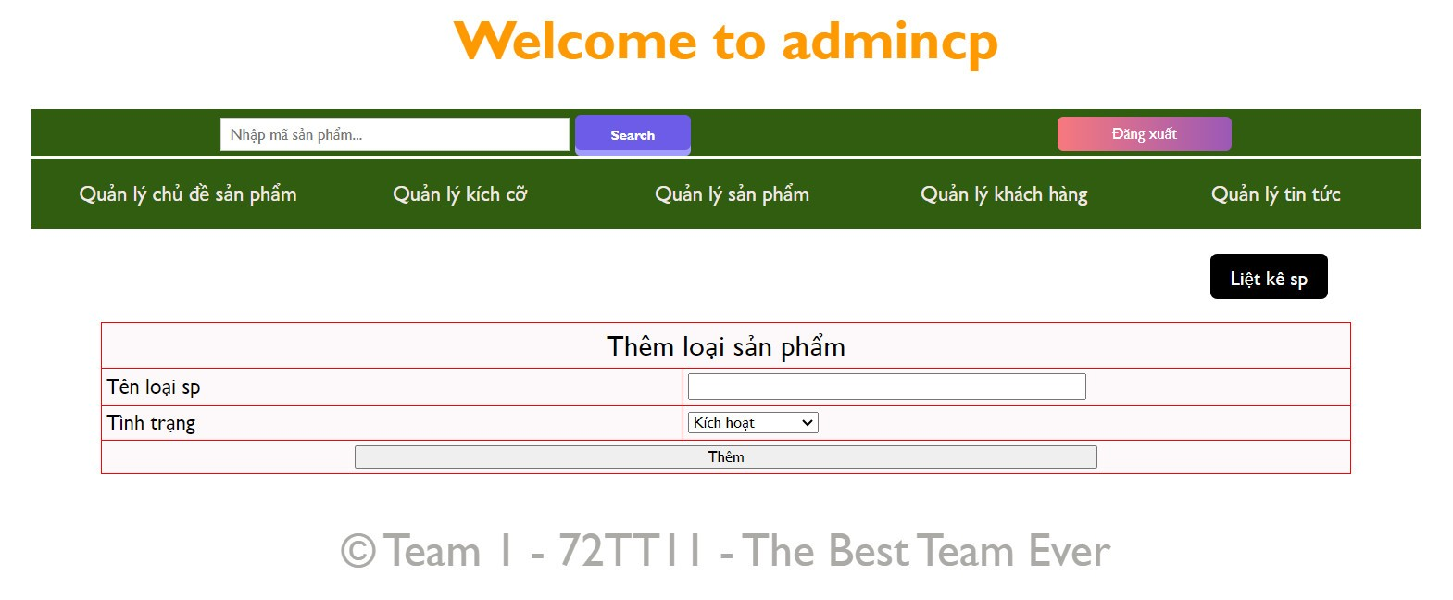

*Hình 3.4: Giao diện quản lý sản phẩm*

# **TÀI LIỆU THAM KHẢO**

* **Giáo trình phân tích thiết kế hệ thống:**

[thuvien.utt.edu.vn › 1 › giaotrinh_pttkht_viet_20091](http://thuvien.utt.edu.vn:8080/jspui/bitstream/123456789/490/1/giaotrinh_pttkht_viet_20091_9516.pdf)